**ASSUNTO :. INDICO PARA QUE O DEPARTAMENTO COMPETENTE, QUE SEJA REALIZADO MANUTENÇÃO NA INSTALAÇÃO ELÉTRICA DO POSTE LOCALIZADO EM FRENTE A ESTAÇÃO ELEVATÓRIA DE ESGOTO NO JARDIM QUARTIERI.**

**DESPACHO:.**

**SALA DAS SESSÕES ____/____/_____**

**PRESIDENTE DA MESA**

**INDICAÇÃO Nº , DE 2019**

**SENHOR PRESIDENTE,**

**SENHORES VEREADORES,**

INDICO ao Exmo Senhor Prefeito Municipal para que o departamento competente, que seja realizado manutenção na instalação elétrica do poste localizado em frente a estação elevatória de esgoto no Jardim Quartieri.

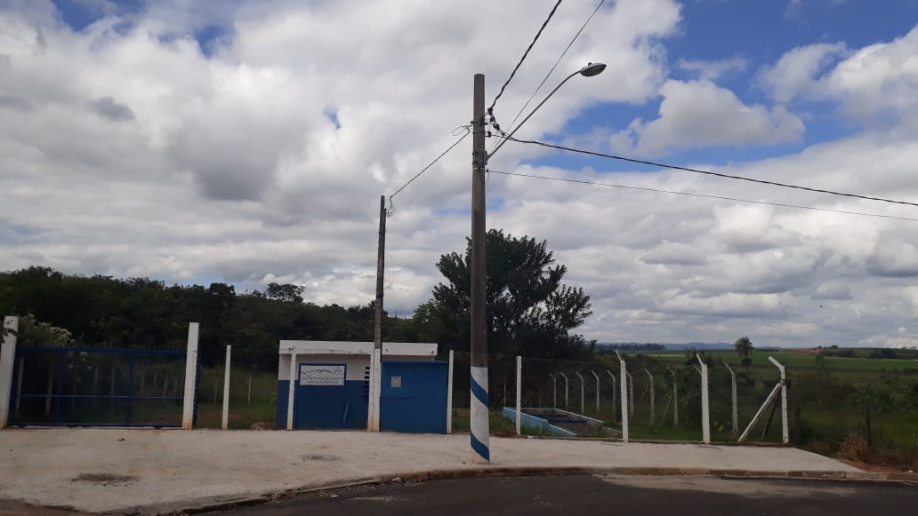

SALA DAS SESSÕES “VEREADOR SANTO RÓTOLLI”, aos 10 de abril de 2019.

**VEREADOR LUIS ROBERTO TAVARES**